**CRIAR REPOSITÓRIO NO GITHUB.**

**Link do GitHub:**

[**https://github.com/FlavioAugustoMaria/**](https://github.com/FlavioAugustoMaria/)

No Github:

- Botão '+' > New Repository

|  |
| --- |
|  |

**Informar:**

**Repository Name** (Sem acentos, sem espaços)

**Description**

Botão **Create Repository**

|  |
| --- |
|  |

O Repositório foi criado:

|  |
| --- |
|  |

Para baixar o repositório para a máquina local:

Copiar o link do repositório:

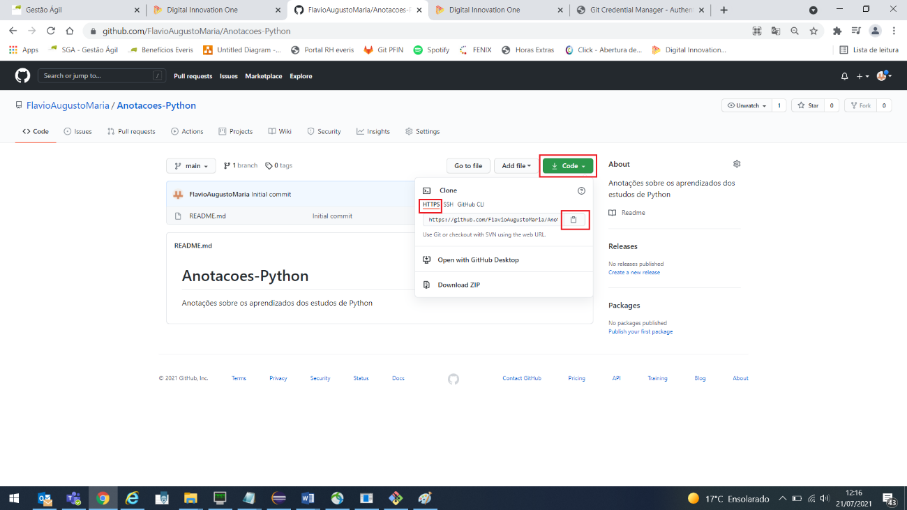

- Ir na pasta local onde deseja baixar o repositório;

- Botão direito ‘Git Bash Here’ para abrir o GitBash com o diretório da pasta que está aberta:

|  |
| --- |
|  |

- No GitBash, digitar: **git clone**

- botão direito para colar o endereço do repositório que foi copiado no GitHub:

<https://github.com/FlavioAugustoMaria/Anotacoes-Python.git>

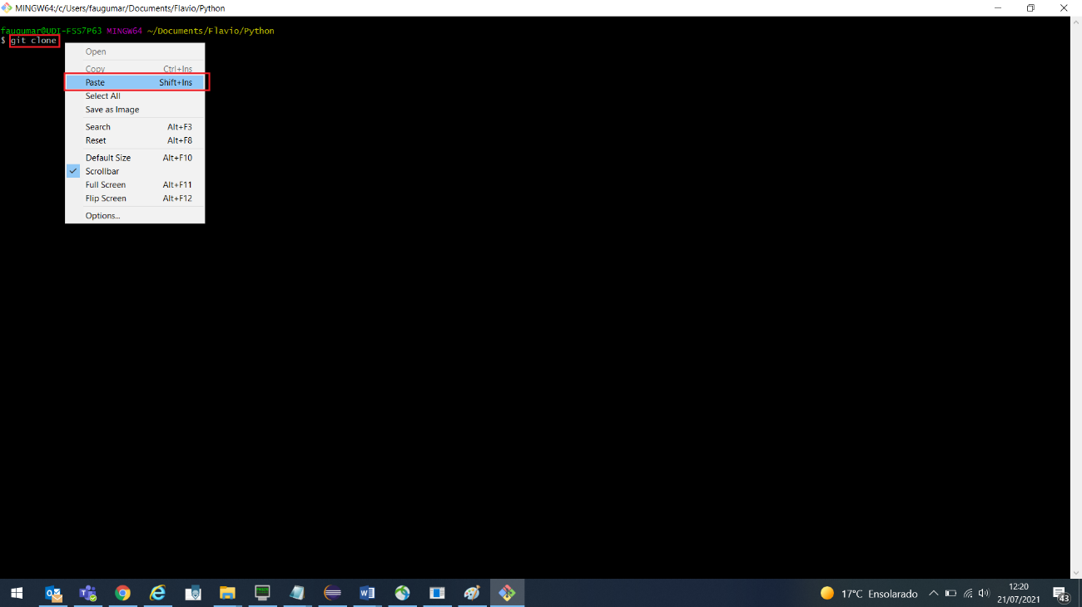

Vai ficar dessa forma:

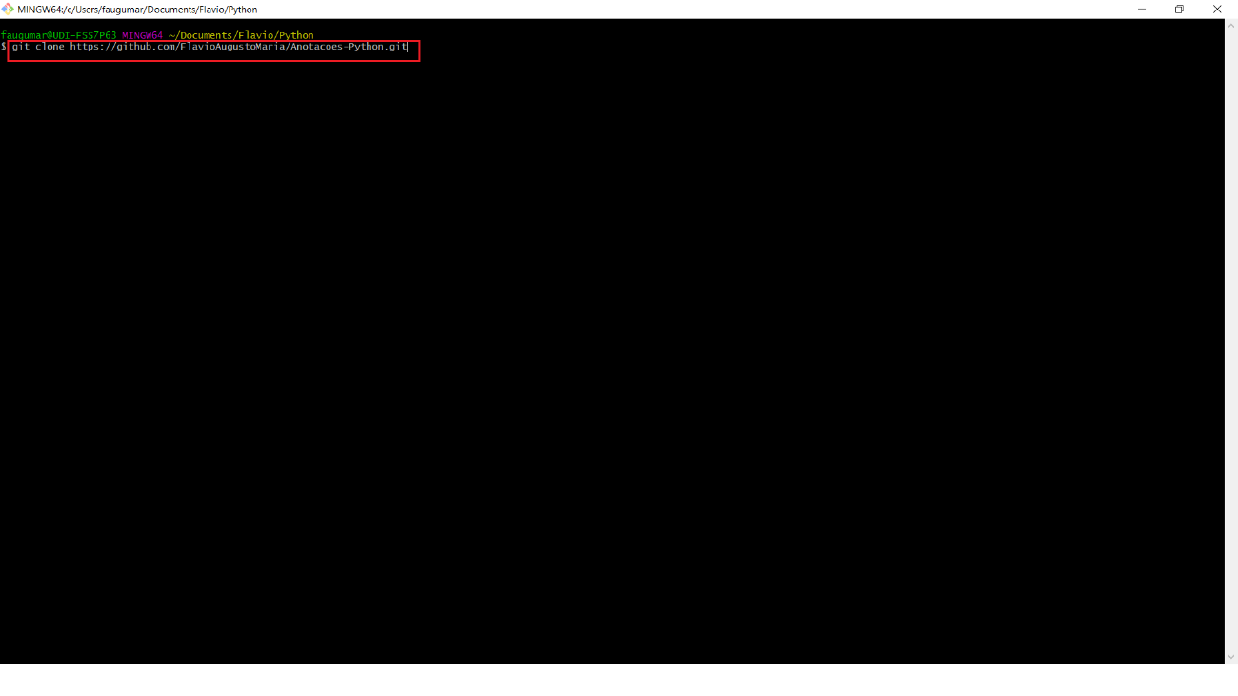

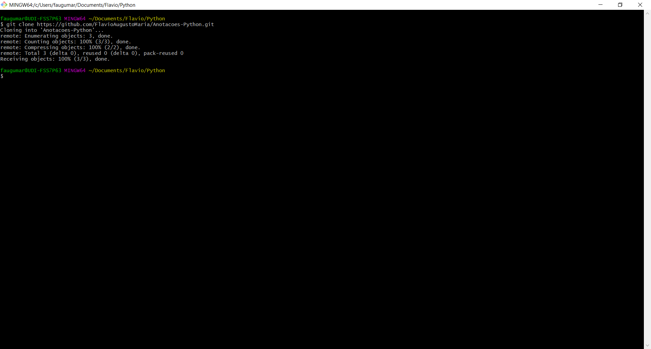

Após baixar o projeto localmente, será criada uma pasta com o nome do repositório do GitHub no endereço escolhido em ‘Git Bash Here’:

|  |
| --- |
|  |

No GitBash, entrar na pasta do repositório, através do comando:

**cd Nome-Repositorio**

**Exemplo:**

**cd Anotacoes-Python**

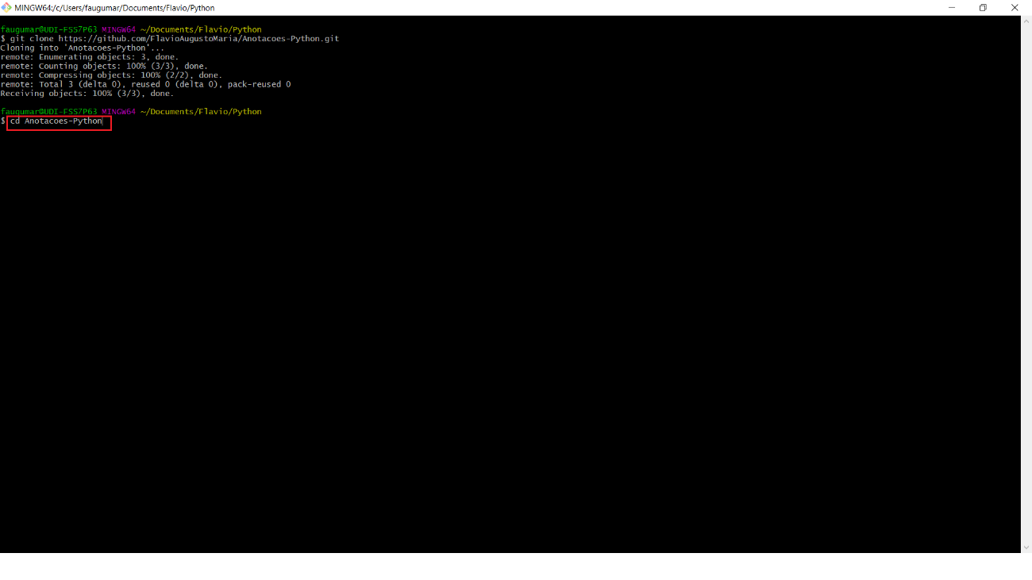

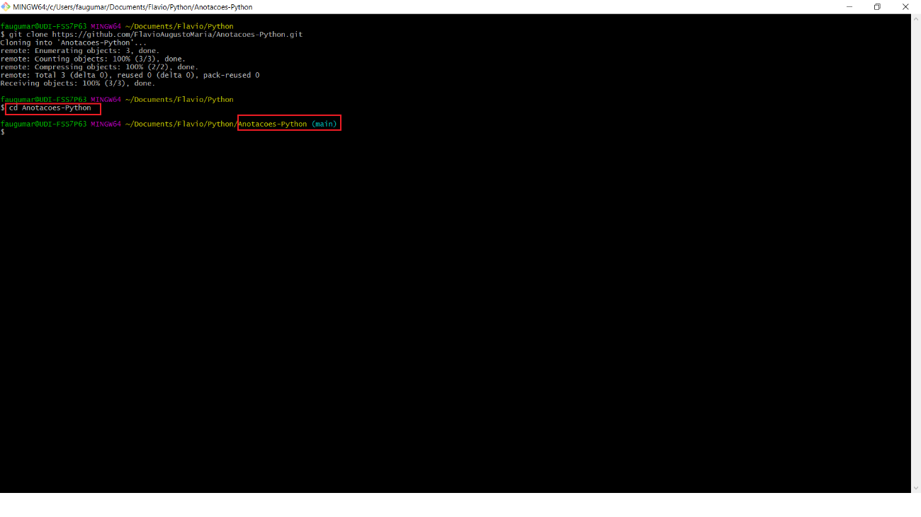

**Git status** para ver o status da pasta do repositório

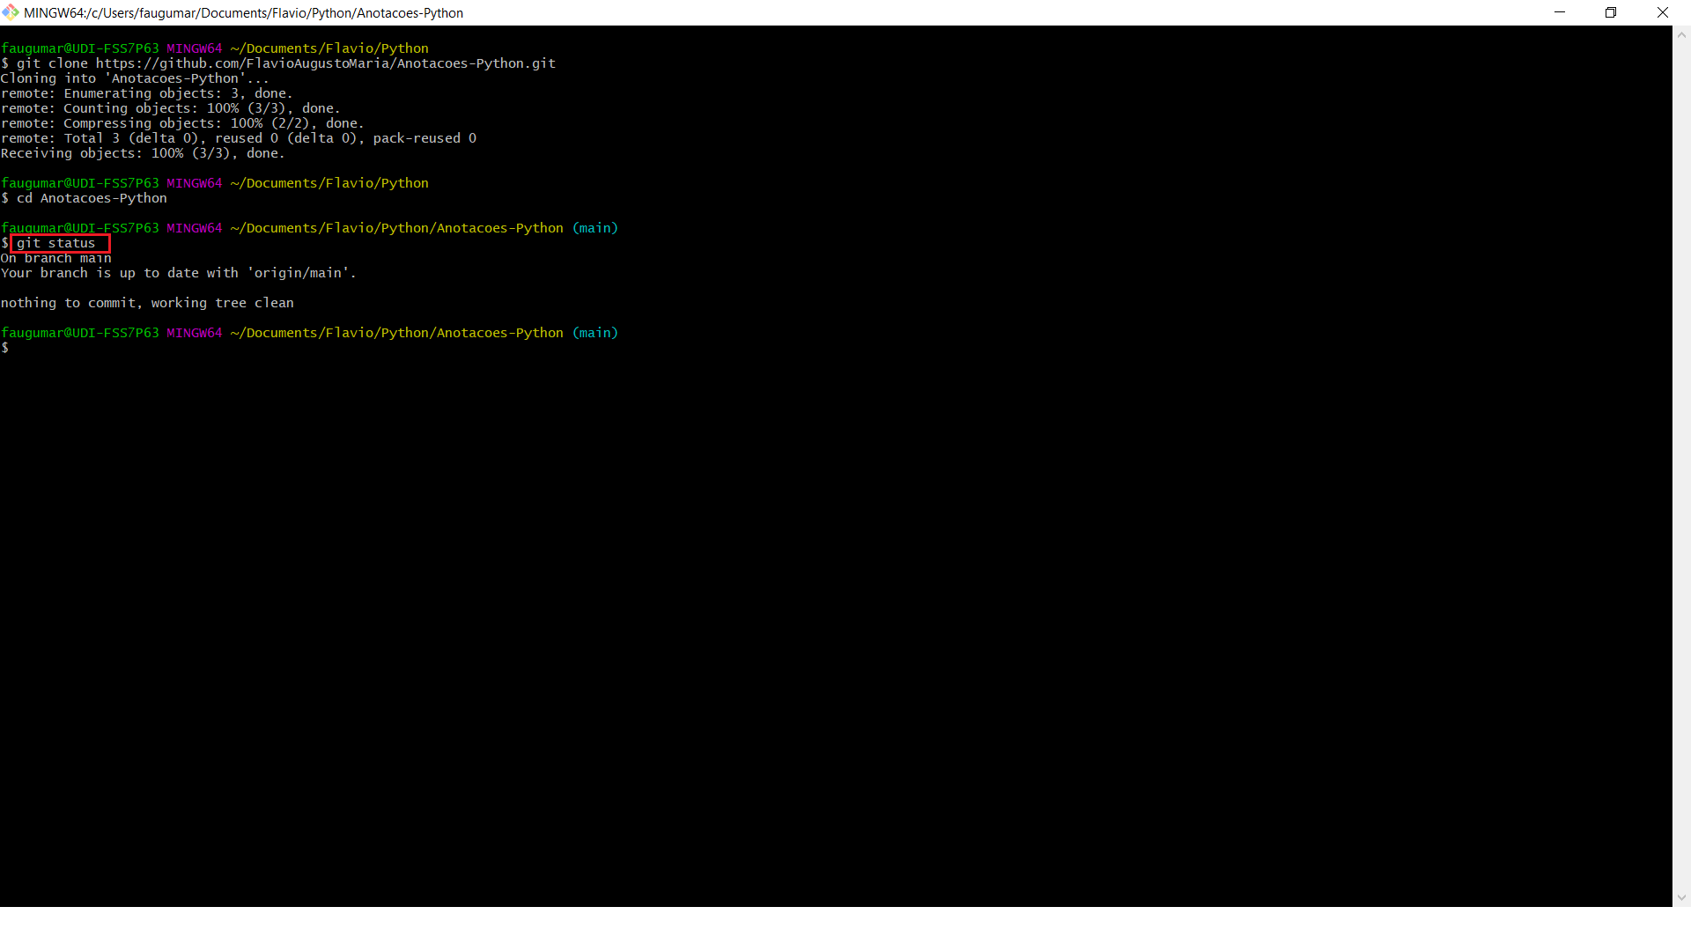

Criar/colar na pasta local ‘Anotacoes-Python’ (pasta com o nome do repositório do GitHub) os documentos desejados:

|  |
| --- |
|  |

**Git status**

Vai exibir o documento que foi criado, dizendo que está pendente de adicionar o arquivo através do comando:

**gid add .** (para adicionar todos os arquivos da pasta)

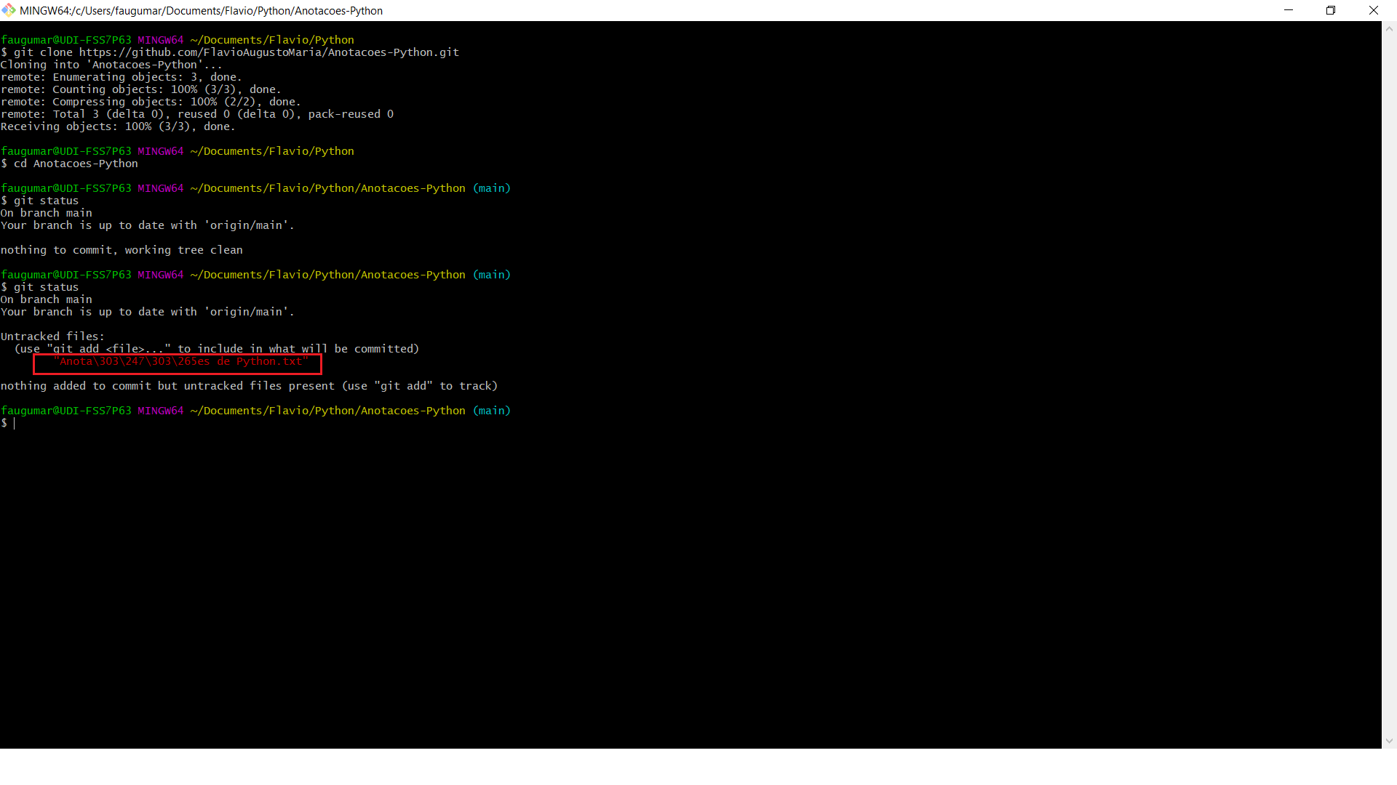

Git add .

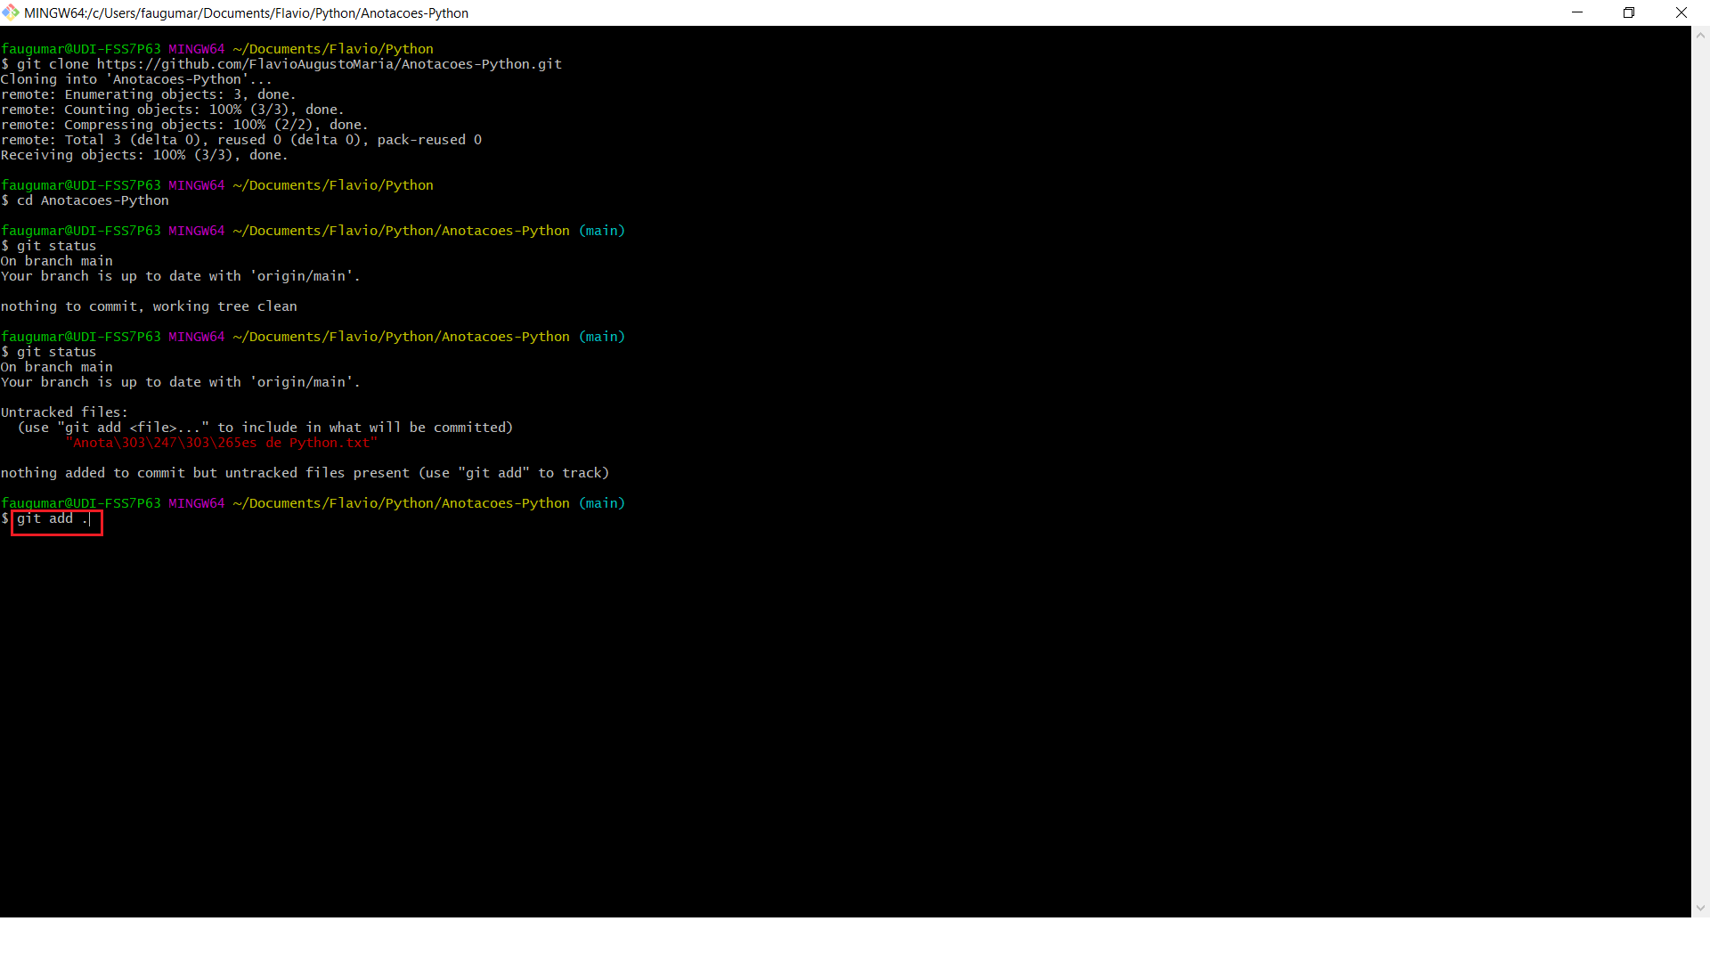

**Git status**

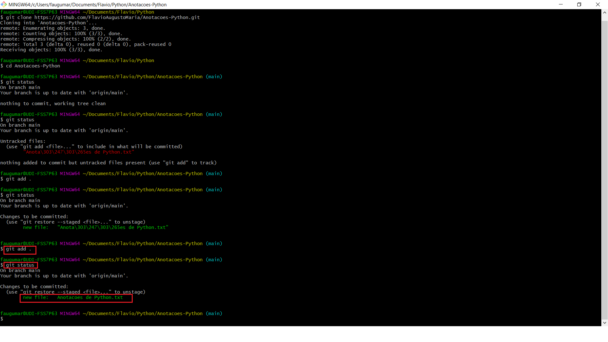

**Git commit –m “Anotações sobre os aprendizados dos estudos de Java”**

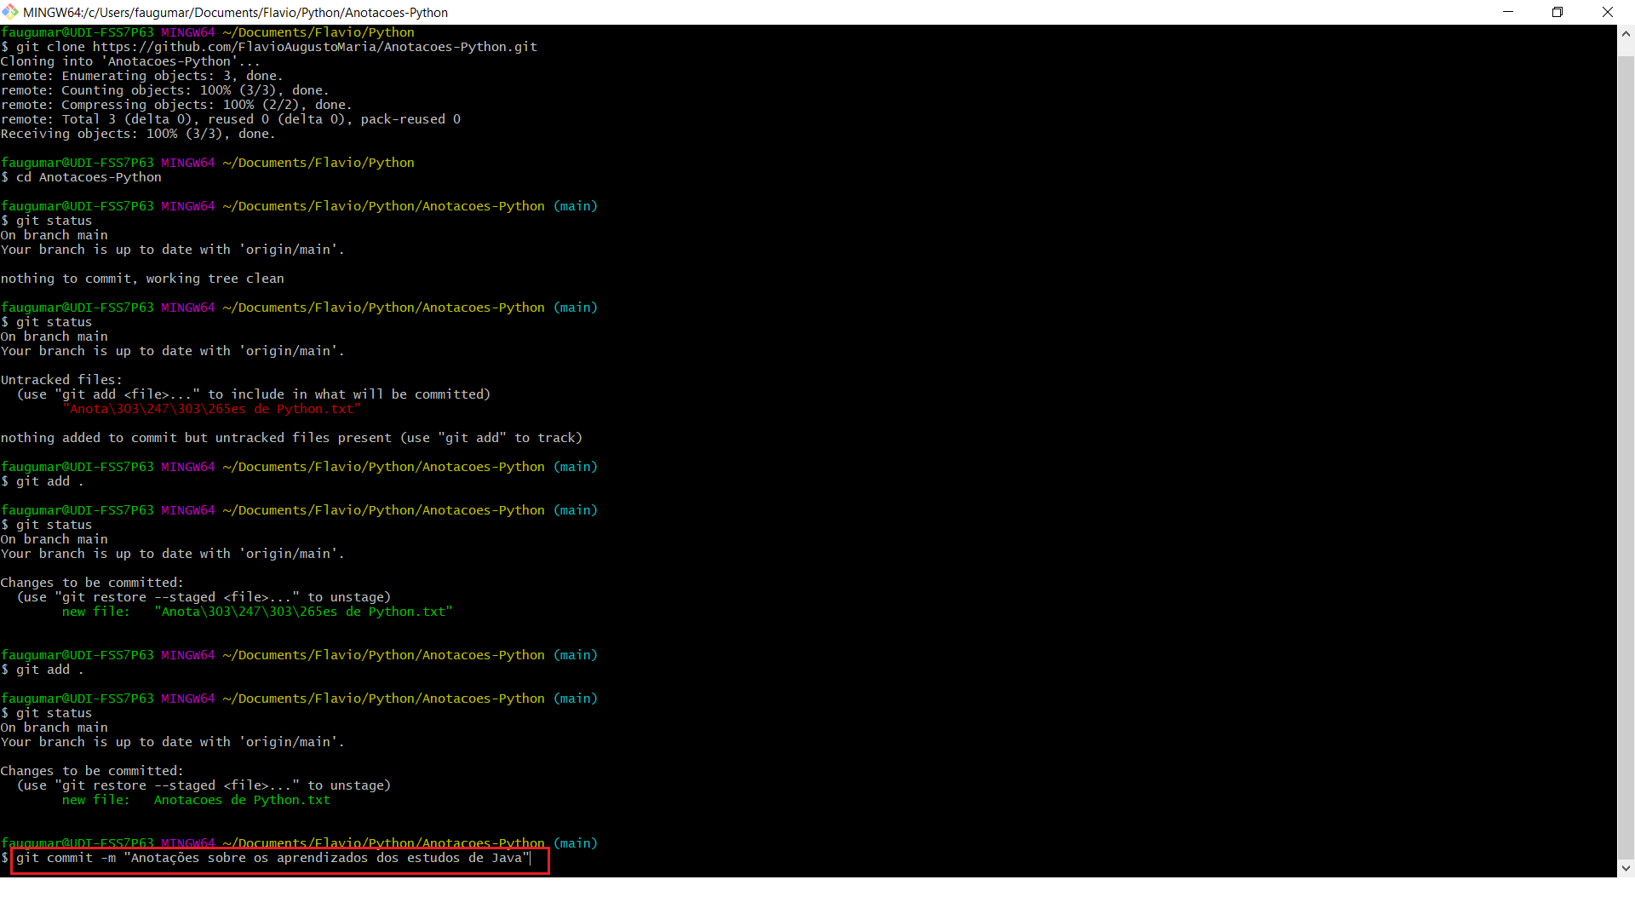

**Git status**

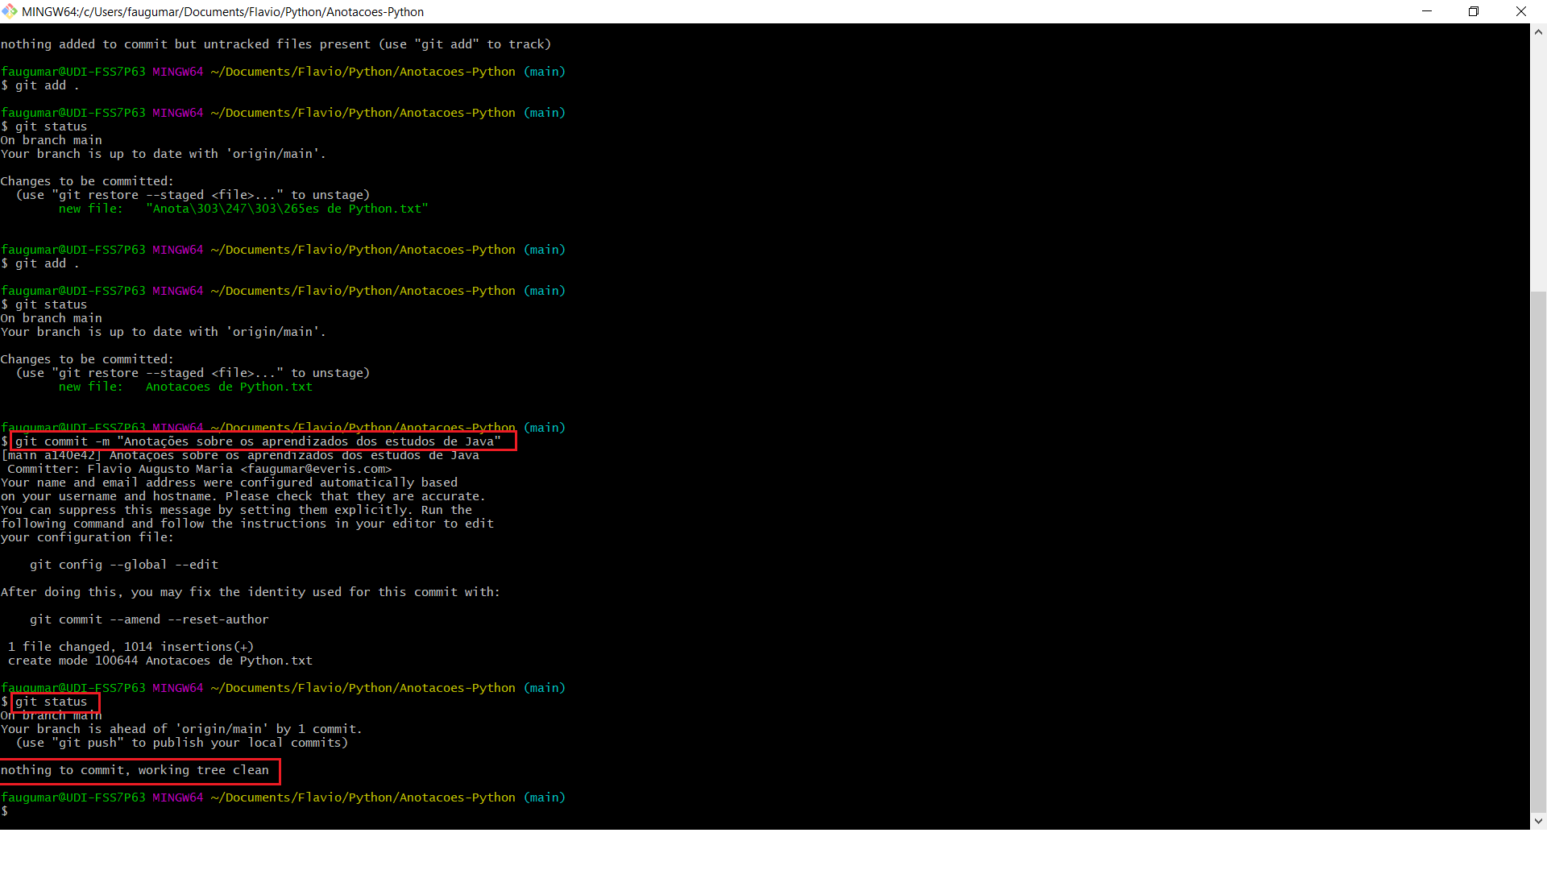

**git push origin main** (enviar commit local para a nuvem/ github)

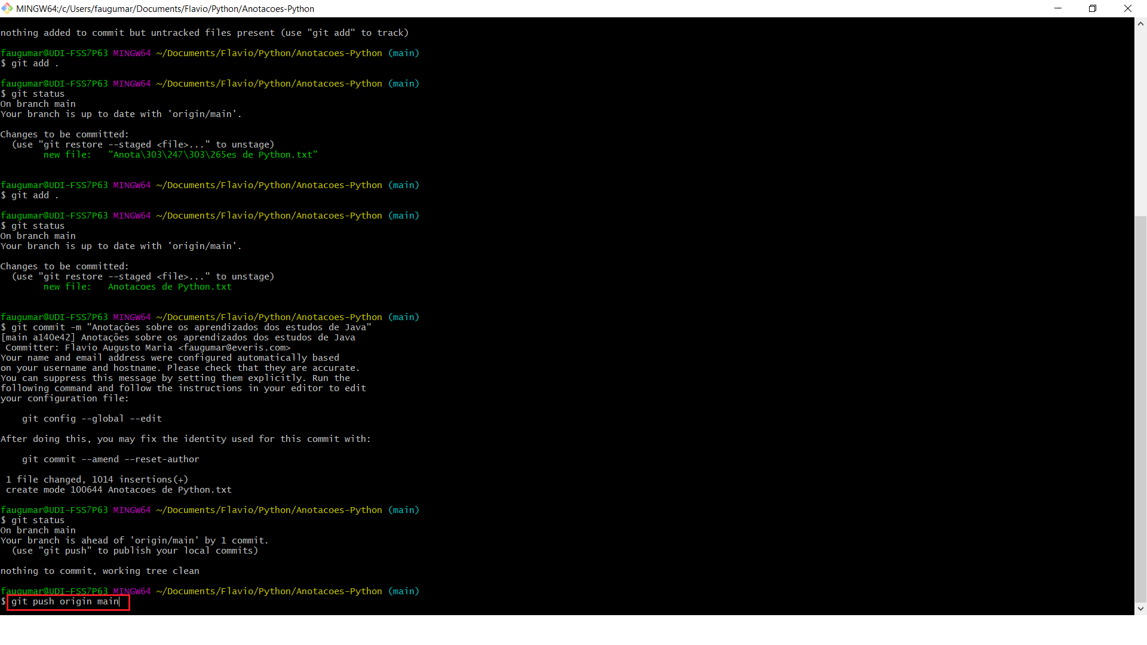

**Git status**

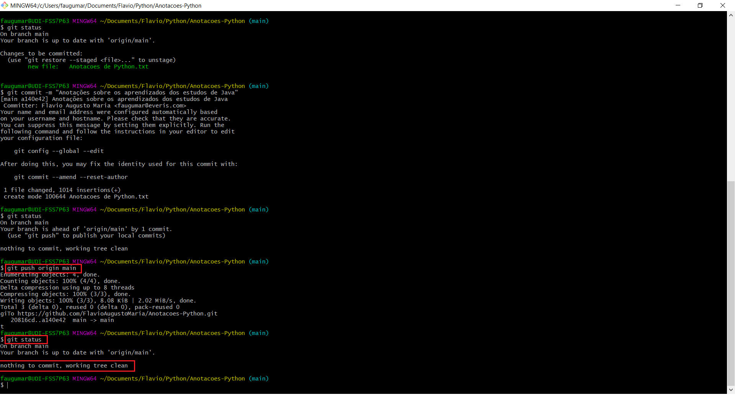

**Atualizar a página do repositório do GitHub, o documento novo vai aparecer.**

|  |
| --- |
|  |